REPORTE DE CONTROL NOCTURNO (CORTES PROGRAMADOS)
Reporte generado: 05-08-2026 13:12:13 (hora local)

RESUMEN EJECUTIVO
Periodo evaluado: 2026-08-05 a 2026-08-05
Ventana de control: segun horario de corte de cada establecimiento (Excel).
Umbral de alerta: > 0.0
Cantidad de puntos analizados: 22
Puntos cumpliendo corte: 12
Puntos fuera de control: 10
Porcentaje fuera de control: 45.45%

Gráfica de distribución de puntos:
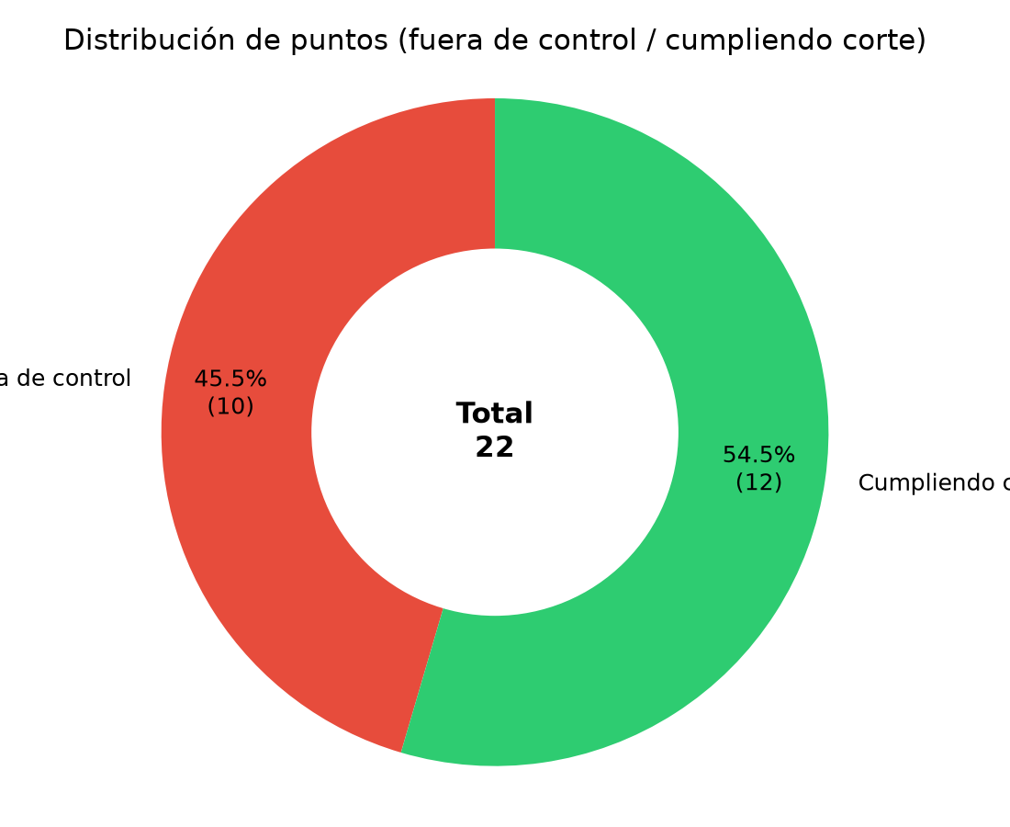

TABLA DE PUNTOS FUERA DE CONTROL
Se listan los puntos que registraron consumo durante la ventana de corte programada:
Fecha | Cliente | Establecimiento | Horas detectadas | Maximo por hora | ID WES
2026-08-05 | PROVIDENCIA | LASTARRIA | 00:00-06:00 | 0.500 | 000006-01
2026-08-05 | PROVIDENCIA | CARMELA CARVAJAL | 00:00-05:00 | 0.200 | 000006-02
2026-08-05 | PROVIDENCIA | LICEO N°7 | 00:00-01:00 | 4.200 | 000006-04
2026-08-05 | CORMUP | CARLOS FERNANDEZ PEÑA | 01:00-06:00 | 0.070 | 000008-03
2026-08-05 | CORMUP | SANTAMARIA | 01:00-06:00 | 1.190 | 000008-05
2026-08-05 | CORMUP | LUIS ARRIETA CAÑAS | 01:00-04:00 | 2.600 | 000008-06
2026-08-05 | CORMUP | ERASMO ESCALA | 01:00-06:00 | 0.180 | 000008-07
2026-08-05 | CORMUP | MATILDE HUICI NAVAS | 01:00-04:00 | 0.100 | 000008-10
2026-08-05 | RENCA | CUMBRE DE CONDORES ORIENTE | 00:00-06:00 | 1.600 | 000017-08
2026-08-05 | LAS CONDES | COLEGIO FLEMING | 00:00-06:00 | 46.620 | 000022-00

Nota: un punto se marca 'fuera de control' cuando presenta consumo mayor al umbral dentro de la ventana de corte asignada en el Excel.

